初中数学竞赛平面几何中几个重要定理

定理1 正弦定理
中，设外接圆半径为，则
证明:如图1-1，图1-2
过作直径，则，故,即； 同理可得
当为钝角时，可考虑其补角.
当为直角时，，故无论哪种情况正弦定理成立。
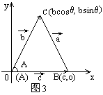
定理2 余弦定理
中，有关系
有时也用它的等价形式
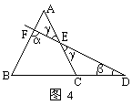

定理3 梅涅(Menelaus)劳斯定理（梅氏线）
直线截的边或其延长线于则.
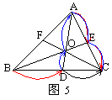
定理4塞瓦定理(Ceva) （塞瓦点）
设是内任意一点，分别交对边于则

定理5塞瓦定理逆定理
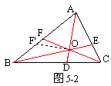
在三边所在直线上各取一点，若则平行或共点。:
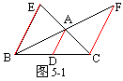

定理6 斯特瓦尔特定理
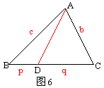
在中，若是上一点，且，则

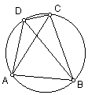
定理7 托勒密定理
四边形的两对边乘积之和等于其对角线乘积的充要条件是该四边形内接于一圆
的充要条件是四点共圆。

定理8 西姆松(Simson)定理（西姆松线）
从一点向三角形的三边所引垂线的垂足共线的充要条件是该点落在三角形的外接圆上
的三边上有点，则共点的充要条件是$\frac{\text{BP}}{\text{PC}}⋅\frac{\text{CQ}}{\text{QA}}⋅\frac{\text{AR}}{\text{RB}}=1$

西姆松定理的证明；
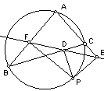
在三角形ABC圆0中．连接DF.DE以及FE
因为 ＰＤ

